บทที่ 6
การพัฒนาระบบไฟร์อลาร์ม

  - แนวคิด
ระบบไฟร์อลาร์มเป็นระบบสำหรับเป็นไฟร์วอลส่วนบุคคล ที่มีระบบตรวจจับผู้บุกรุกทางเครือข่ายคอมพิวเตอร์ที่พัฒนาขึ้นเองโดยภาษา C เพื่อใช้งานร่วมกับไฟร์สเตชั่นในการรับกฎของเพอร์ซันนอลไฟร์วอลสำหรับแต่ละเครื่องลูกข่าย โดยเป็นการใช้งานไฟร์วอลแบบอิงผู้ใช้คือเมื่อผู้ใช้มีการล็อกอินใช้งานเครื่องที่อยู่ในระบบเครือข่ายภายในเครื่องใดก็ตาม ก็จะมีกฎสำหรับผู้ใช้คนนั้นในการใช้งานเพอร์ซันนอลไฟร์วอลเสมอ

  - ขอบเขตและความสามารถ
ในระบบจะมีเครื่องลูกข่ายหลายเครื่องโดยทุกเครื่องจะมีการติดตั้งไฟร์วอลส่วนบุคคล ซึ่งเป็นเอเจนต์ที่ฝังตัวทำงานอยู่แบบอัตโนมัติ โดยจะมีการควบคุมดูแลจากส่วนกลาง ทำให้ผู้ใช้ไม่รับรู้ถึงการทำงานของเอเจนต์ รวมไปถึงผู้ดูแลระบบสามารถกำหนดกฎการป้องการบุกรุกให้ผู้ใช้ในแต่ละกลุ่มตามความเหมาะสม
อีกทั้งยังมีส่วนของการทำงานที่เป็นระบบตรวจจับผู้บุกรุกที่คอยทำหน้าที่ตรวจสอบว่ามีการบุกรุกเข้ามาที่เครื่องลูกข่ายนั้นๆหรือไม่ ถ้ามีจะมีการแจ้งเตือนไปยังเครื่องเซิร์ฟเวอร์กลางเพื่อนำผลที่ได้ไปวิเคราะห์หาแนวทางป้องกันต่อไป และมีส่วนตรวจการเชื่อมต่อเครือข่ายของโพรเซสต่างๆเพื่อให้ผู้ใช้งานได้รับรู้ว่ามีโพรเซสอะไรที่เชื่อมต่อกับเครือข่ายอยู่บ้าง และสามารถกำจัดโพรเซสที่น่าสงสัยได้ด้วยตนเอง ทำให้ผู้ใช้สามารถป้องกันตนเองได้ในระดับหนึ่ง

  - เทคโนโลยีที่เกี่ยวข้องและการพัฒนาโปรแกรม
การพัฒนาโปรแกรมไฟร์อลาร์มจะใช้ Firewall-Hook Driver ซึ่งเป็น DDK (Driver Development Kit) ของทางบริษัทไมโครซอฟต์ ซึ่งไดร์เวอร์ตัวนี้ใช้ในการฟิลเตอร์แพ็คเก็ต การเขียนโปรแกรมนั้นจะใช้เฮดเดอร์ (Header) ที่ชื่อว่า IpDrvFw.h โดยภายในเฮดเดอร์ (Header) นี้จะมีโครงสร้างต่างๆที่ใช้ในการฟิลเตอร์ และใช้ WinPCap ช่วยในการดักจับแพ็คเก็ตเพื่อมาวิเคราะห์หาว่ามีการบุกรุกระบบเกิดขึ้นหรือไม่ โดยกฎที่ใช้ในการฟิลเตอร์นั้นจะรับมาจากฐานข้อมูลของ แอ็คทีฟไดเร็คทอรี (Active Directory Database)
เทคโนโลยีอื่นๆ ที่ใช้ในการพัฒนาโปรแกรมมีดังนี้

6.3.1 Windows Service
ไมโครซอฟต์วินโดวส์เซอร์วิส หรือก่อนหน้านี้ถูกเรียกว่า NT service ซึ่งวินโดวส์เซอร์วิสนี้จะช่วยในการสร้างโปรแกรมที่รันในส่วนของวินโดวส์เซ็สชั่น (Windows session) ซึ่งโปรแกรมที่เป็นเซอร์วิสจะมีการทำงานตลอดตั้งแต่วินโดวส์เริ่มบูตและทำงานเป็นแบ็คกราวไปเรื่อยๆ จนกว่าจะทำการปิดวินโดวส์ ซึ่งเซอร์วิสนี้จะสามารถควบคุมได้เช่น หยุดการทำงานชั่วคราว (pause) หรือสั่งให้เริ่มการทำงานใหม่ (restart) โดยการควบคุมจะควบคุมผ่าน Services Control Manager ซึ่งเป็นตัวควบคุมเซอร์วิสทั้งหมด โดยทั่วไปโปรแกรมที่เป็นเซอร์วิสจะไม่มีส่วนติดต่อกับผู้ใช้ (User Interface)

6.3.1.1 การสร้างโปรแกรมเซอร์วิส (Service program)
ในการสร้างในที่นี้จะใช้ภาษา C++ ซึ่งจะต้องลง platform sdk ก่อน และทำการ
#include <windows.h> ด้วย โดยมีขั้นตอนหลักๆดังนี้

ติดต่อกับ SCM
ในการทำงานที่เกี่ยวกับเซอร์วิสทุกๆอย่าง จะต้องทำการติดต่อกับ SCM (Service Control Manager) เพื่อทำการเปิด database ของ SCM ทุกครั้ง และนำ handle ที่ได้ไปใช้ในการสร้าง,ควบคุมเซอร์วิส โดยในการการติดต่อกับ SCM ทำได้ดังนี้

SC_HANDLE schSCManager; // Open a handle to the SC Manager database.
SchSCManager = OpenSCManager (
NULL, // local machine
NULL, // ServicesActive database
SC_MANAGER_ALL_ACCESS); // full access rights

สร้างเซอร์วิส
ทำการสร้างเซอร์วิส โดยนำ handle ของ SCM database มาใช้กับฟังก์ชัน CreateService และทำการเซ็ตค่าพารามิเตอร์ต่างๆ ดังนี้

SC_HANDLE schService = CreateService (
schSCManager, // SCManager database
TEXT("Sample_Srv"), // name of service
lpszDisplayName, // service name to display
SERVICE_ALL_ACCESS, // desired access
SERVICE_WIN32_OWN_PROCESS, // service type
SERVICE_DEMAND_START, // start type
SERVICE_ERROR_NORMAL, // error control type
szPath, // path to service's binary
NULL, // no load ordering group
NULL, // no tag identifier
NULL, // no dependencies
NULL, // LocalSystem account
NULL); // no password

จากตัวอย่างมีพารามิเตอร์ที่สำคัญอยู่ดังนี้
- พารามิเตอร์ตัวแรกที่ชื่อ schSCManager พารามิเตอร์ตัวนี้ได้มาจากขั้นตอนแรก
- พารามิเตอร์ตัวที่สองที่เป็นฟังก์ชัน TEXT("Sample_Srv") พารามิเตอร์นี้จะนำมาใช้เป็นชื่อของเซอร์วิส
- พารามิเตอร์ตัวที่สามที่ชื่อ lpszDisplayName พารามิเตอร์นี้จะนำมาใช้แสดงเป็นชื่อเซอร์วิสในโปรแกรม Control panel > Administrative tools > Services
- พารามิเตอร์ตัวที่แปด ที่ชื่อ szPath พารามิเตอร์ตัวนี้เป็นที่อยู่ของโปรแกรมที่ต้องการทำให้มีการทำงานเป็นเซอร์วิส
เมื่อเสร็จสิ้นขั้นตอนนี้เราก็จะได้เซอร์วิสโปรแกรมแล้วแต่ยังไม่ครบถ้วน นั่นคือต้องมีส่วนที่ควบคุมการทำงานของเซอร์วิสและส่วนการนำเซอร์วิสออกอีก

ควบคุมการทำงานของเซอร์วิส (Control Service)
การเริ่มเซอร์วิส (Start Service) ก่อนที่จะสั่งให้เซอร์วิสทำการเริ่มต้นการทำงานนั้นจะต้องทำการเปิดเซอร์วิสที่ต้องการจะสั่งก่อน โดยใช้ฟังก์ชัน OpenService ดังนี้

SC_HANDLE schService;
schService = OpenService(
schSCManager, // SCM database
"Sample_Srv", // service name
SERVICE_ALL_ACCESS);

เมื่อทำการเปิดเซอร์วิสที่ต้องการแล้วเราจะได้ handle ของเซอร์วิสนั้น จากนั้นเราก็นำ handle ที่ได้มาทำการเริ่มการทำงานโดยเรียกฟังก์ชัน StartService ดังนี้

StartService(
schService, // handle to service
0, // number of arguments
NULL)

การหยุดเซอร์วิส (Stop Service) จะต้องทำการเปิดเซอร์วิสก่อนเหมือนดังที่ได้กล่าวมาแล้ว จากนั้นทำการหยุดเซอร์วิสโดยเรียกฟังก์ชัน ControlService และทำการส่ง พารามิเตอร์SERVICE_CONTROL_STOP กับ service handle ไป ดังนี้
ControlService(schService,SERVICE_CONTROL_STOP,&status)

หลังจากทำงานเสร็จให้ปิด handle ของเซอร์วิสนั้นดังนี้
CloseServiceHandle(schService);

การนำเซอร์วิสออก (Uninstall Service)
ทำการเปิดเซอร์วิสที่ต้องการเอาออกโดยใช้ OpenService ดังที่ได้กล่าวไปแล้ว หลังจากได้ handle ของเซอร์วิสแล้ว เราจะทำการลบเซอร์วิสได้โดยการเรียกฟังก์ชัน DeleteService ดังนี้ DeleteService(schService);

6.3.2 IPC (Inter Process Communication)
IPC คือกลไกในการติดต่อสื่อสารกันระหว่างโพรเซสหรือระหว่างโปรแกรม โดยปรกติโปรแกรมที่ใช้กลไก IPC จะใช้ในลักษณะการทำงานของไคลเอนต์เซิร์ฟเวอร์ โดยโปรแกรมที่เป็น ไคลเอนต์จะทำการร้องขอไปยังโปรแกรมหรือโพรเซสอื่นๆ และในส่วนโปรแกรมที่เป็นเซิร์ฟเวอร์ จะทำการตอบสนองต่อการร้องขอของโปรแกรมไคลเอนต์ และในหลาย ๆ โปรแกรมอาจจะเป็นทั้งไคลเอนต์และเซิร์ฟเวอร์ในตัวเลยก็ได้ ในการทำ IPC จะมีการทำอยู่หลายวิธีขึ้นอยู่กับลักษณะโปรแกรมที่ใช้ เช่น Clipboard, COM, Data Copy, DDE, File Mapping, Pipes, Windows Socket … ในที่นี้เราทำ IPC โดยวิธีการทำ Pipes

6.3.2.1 การทำ IPC โดยใช้เทคนิค Pipes
Pipes สำหรับการทำการติดต่อสื่อสารมี 2 ชนิด คือ anonymous pipe และ named pipe ในที่นี้ใช้ named pipe โดยข้อแตกต่างระหว่าง pipes ทั้งสองนี้คือ
- Anonymous pipe - จะใช้งานในลักษณะที่สองโปรแกรมหรือโพรเซสที่จะทำการติดต่อสื่อสารกันต้องเกี่ยวเนื่องกันเช่นจะต้องเป็น parent process กับ child process โดยการติดต่อทาง pipe server จะทำการสร้าง pipe สำหรับการอ่านและการเขียนขึ้น และทางฝั่งไคลเอ็นต์จะทำการติดต่อกับเซิร์ฟเวอร์ทางช่องทางนี้โดยไคลเอนต์จะทำการเขียนที่ช่องทางที่ฝั่งเซิร์ฟเวอร์อ่าน และอ่านทางช่องทางที่เซิร์ฟเวอร์เขียน ดังนี้

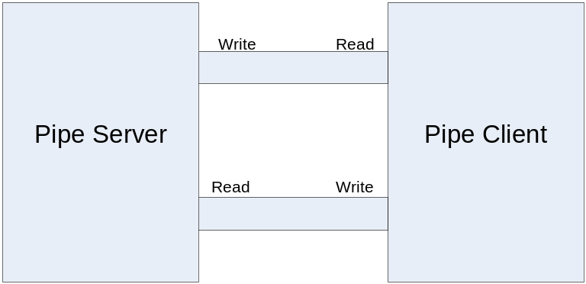
รูปที่ 6.1 รูปแสดงการทำงานแบบ Anonymous pipe

- Named pipe - จะใช้งานในลักษณะที่สองโปรแกรมหรือโพรเซสไม่จำเป็นต้องเกี่ยวข้องกันโดยการทำงานของ Named pipes จะเริ่มโดย named-pipe server โพรเซสทำการสร้าง named pipe ซึ่งเป็นชื่อของ pipe ที่จะทำการติดต่อกับไคลเอ็นต์ ซึ่ง named-pipe client จะรู้ชื่อของ pipe ที่ named pipe server สร้างขึ้น แล้วทำการเปิด pipe เพื่อทำการเชื่อมต่อและหลังจากเชื่อมต่อกันแล้ว named pipe client/server จะสามารถส่งข้อมูลหากันได้ ดังรูป

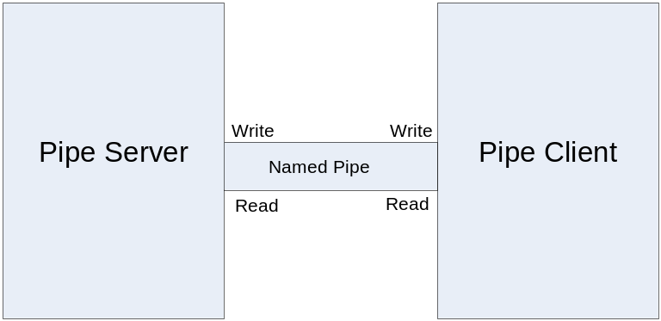
รูปที่ 6.2 รูปแสดงการทำงานแบบ Named pipe

การสร้าง Named pipes ที่ Named pipe server มีขั้นตอนดังนี้
- ที่ฝั่ง server ทำการสร้าง pipe โดยใช้ฟังก์ชัน CreateNamedPipe ดังนี้
#define g_szPipeName "\\\\.\\Pipe\\MyNamedPipe"
HANDLE hPipe;
hPipe = CreateNamedPipe(
g_szPipeName, // pipe name
PIPE_ACCESS_DUPLEX, // read/write access
PIPE_TYPE_MESSAGE | // message type pipe
PIPE_READMODE_MESSAGE | // message-read mode
PIPE_WAIT, // blocking mode
PIPE_UNLIMITED_INSTANCES, // max. instances
BUFFER_SIZE, // output buffer size
BUFFER_SIZE, // input buffer size
NMPWAIT_USE_DEFAULT_WAIT, // client time-out
NULL); // default security attribute

พารามิเตอร์ตัวแรกคือชื่อ named pipe ที่ทางฝั่งเซิร์ฟเวอร์สร้างขึ้นมาจะมีรูปแบบดังนี้ \\.\pipe\pipename ในที่นี้ named pipe มีชื่อเป็น "\\\\.\\Pipe\\MyNamedPipe" ซึ่งในส่วนของ pipename อาจจะเป็นชื่อเครื่องก็ได้ในกรณีที่ต้องการติดต่อออกสู่เน็ตเวิร์ก และเมื่อทำการสร้าง named pipe ขึ้นมาเราจะได้ handle ของ pipe มาใช้ในการติดต่อที่นี้ คือ hPipe

- รอการร้องขอจาก Client โดยใช้ฟังก์ชัน ConnectNamedPipe ดังนี้
//Wait for the client to connect
BOOL bClientConnected = ConnectNamedPipe(hPipe, NULL);
hPipe ที่เป็นพารามิเตอร์คือ handle ของ named pipe ที่ได้จากขั้นตอนแรก

- เมื่อเกิดการร้องขอจากไคลเอ็นต์ ทางฝั่งเซิร์ฟเวอร์ต้องทำการอ่านข้อความที่ไคลเอ็นต์ ส่งมาใน pipe โดยใช้ฟังก์ชัน ReadFile ดังนี้
//Read client message
BOOL bResult = ReadFile(
hPipe, // handle to pipe
szBuffer, // buffer to receive data
sizeof(szBuffer), // size of buffer
&cbBytes, // number of bytes read
NULL); // not overlapped I/O
โดยค่าที่อ่านได้จาก pipe จะอยู่ในตัวแปร szBuffer

- เซิร์ฟเวอร์สามารถตอบกลับทางฝั่งไคลเอ็นต์ได้โดยการเขียน Pipe ดังนี้
//Reply to client
bResult = WriteFile(
hPipe, // handle to pipe
szBuffer, // buffer to write from
strlen(szBuffer)+1, // number of bytes to write
&cbBytes, // number of bytes written
NULL); // not overlapped I/O

- เมื่อเสร็จสิ้นการส่งข้อมูลให้ทำการปิด pipe ที่ได้ใช้งานไป ดังนี้
CloseHandle(hPipe);

การติดต่อ Named pipes ทางฝั่ง Named pipe client มีขั้นตอนดังนี้
ทำการติดต่อกับ server pipe โดยใช้ฟังก์ชัน CreateFile โดยใส่ชื่อ pipe ที่ทางฝั่งเซิร์ฟเวอร์ สร้างขึ้นมาเข้าไปที่พารามิเตอร์ตัวแรกในที่นี้คือ g_szPipeName หลังจากนั้นจะได้ handle มาใช้งาน
HANDLE hPipe;
hPipe = CreateFile(
g_szPipeName, // pipe name
GENERIC_READ | // read and write access
GENERIC_WRITE,
0, // no sharing
NULL, // default security attributes
OPEN_EXISTING, // opens existing pipe
0, // default attributes
NULL); // no template file

พารามิเตอร์ตัวที่สอง คือการกำหนดสิทธิในการเขียนหรืออ่าน pipe ในโครงงานนี้ส่วนของไฟร์อลาร์มเอเจ็นต์จะต้องกำหนดให้มีสิทธิให้อ่านได้เพียงอย่างเดียว เพราะว่าโปรแกรม ไฟร์อลาร์มเอเจ็นต์จะต้องไม่สามารถที่จะเขียนทับ pipe ที่สร้างมาจากวินโดวส์เซอร์วิสได้

- ในส่วนของการอ่านหรือเขียนลง pipe จะทำเหมือนกับฝั่งเซิร์ฟเวอร์
- ปิด handle pipe ทุกตัวเหมือนกับทางฝั่งเซิร์ฟเวอร์

  - การทำงานของโปรแกรม
โปรแกรมไฟร์อลาร์มมีลักษณะการทำงานเป็นแบบวินโดวส์เซอร์วิสซึ่งการทำงานลักษณะนี้ระบบจะเป็นตัวรันโปรแกรม ซึ่งจะมีข้อดีดังนี้
- ทำให้ผู้ใช้ไม่จำเป็นต้องมีสิทธิเป็นผู้ดูแลระบบในการเข้าใช้งาน ดังนั้นผู้ใช้จึงไม่สามารถทำการปิดโปรแกรมได้ นอกจากผู้ดูแลระบบเท่านั้น
- ทำให้สามารถป้องกันเครื่องคอมพิวเตอร์ได้แม้ผู้ใช้ยังไม่ได้ทำการล็อกอิน

โปรแกรมไฟร์อลาร์มมีการทำงานหลักๆ แบ่งออกเป็น 3 ส่วนด้วยกันได้แก่
- ไฟร์อลาร์มเซอร์วิส (Firealarm Service) ทำหน้าที่ในการดึงกฎมาจาก AD แล้วทำการฟิลเตอร์กฎนั้นๆ นอกจากนี้ยังมีส่วนตรวจจับผู้บุกรุกแล้วทำการส่งรายงานไปยังไฟร์สเตชัน
- ไฟร์อลาร์มเซอร์วิสคอนโทล (Firealarm Service Control) ทำหน้าที่ในการควบคุมการทำงานของไฟร์อลาร์มเซอร์วิส เช่น ขั้นตอนของการล็อกอินผู้ใช้
- ไฟร์อลาร์มเอเจนต์โปรแกรม (Firealarm Agent Program) ทำหน้าที่แสดงกฎของผู้ใช้และแสดงรายงานเมื่อมีผู้บุกรุกเข้ามา และมีระบบตรวจการใช้งานเครือข่ายของโพรเซส

โดยการทำงานของโปรแกรมนี้จะทำงานตั้งแต่เริ่มระบบปฏิบัติการวินโดวส์ โดยเมื่อผู้ใช้ทำการล็อกอินเข้าใช้ระบบ โปรแกรมไฟร์อลาร์มเซอร์วิสคอนโทล จะทำการตรวจสอบเหตุการณ์การล็อกอินของผู้ใช้ แล้วทำการสั่งให้โปรแกรมไฟร์อลาร์มเซอร์วิสทำการเริ่มการทำงานใหม่เพื่อทำการดึงกฎที่ถูกต้องของผู้ใช้ เมื่อโปรแกรมไฟร์อลาร์มเซอร์วิสพร้อมที่จะใช้งานแล้ว โปรแกรม ไฟร์อลาร์มเซอร์วิสคอนโทลจะสั่งให้โปรแกรมไฟร์อลาร์มเอเจนต์ทำงาน โดยโปรแกรมไฟร์อลาร์มเอเจนต์ทำหน้าที่ในการติดต่อกับไฟร์อลาร์มเซอร์วิส เพื่อดึงข้อมูลของผู้ใช้มาแสดง เมื่อเกิดเหตุการณ์มีผู้บุกรุกเข้ามา โปรแกรมไฟร์อลาร์มเซอร์วิสจะทำหน้าที่ตรวจสอบและทำการรายงานการบุกรุกผ่านทาง Socket ไปยังเครื่องไฟร์สเตชันโดยมีโปรแกรมไฟร์อลาร์มล็อกมอนิเตอร์เป็นตัวรับรายงานและเก็บลงฐานข้อมูลต่อไป

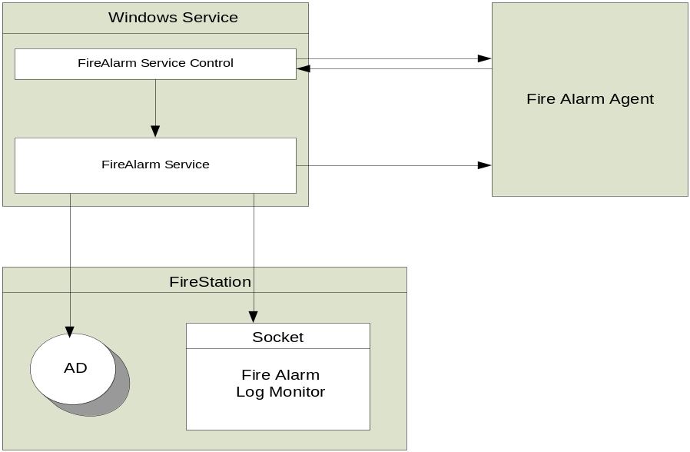
รูปที่ 6.3 รูปแสดงการทำงานโปรแกรมไฟร์อลาร์ม
6.4.1 ไฟร์อลาร์มเซอร์วิส (Firealarm Service)
โปรแกรมไฟร์อลาร์มเซอร์วิส มีการทำงานหลักๆ อยู่ 2 ส่วนคือ
- ทำหน้าที่เป็นไฟร์วอลส่วนบุคคล
- ทำหน้าที่เป็นระบบตรวจจับผู้บุกรุก

      - แพ็คเก็ตฟลเตอริงไฟร์วอลบนวินโดวส XP
เพอร์ซันนอลไฟร์วอลที่พัฒนามีลักษณะการทำงานเป็นแบบแพ็คเก็ตฟิลเตอริง (Packet Filtering) โดยจะมีการตรวจสอบแพ็คเก็ตด้วยฟังก์ชั่นฟิลเตอร์ว่าจะอนุญาตหรือไม่อนุญาตให้ แพ็คเก็ตนั้นผ่านไปได้ โดยที่ฟังก์ชั่นฟิลเตอร์จะมีการกำหนดลำดับไว้แล้วให้ระบบเรียกฟังก์ชั่นฟิลเตอร์เข้าไปทำงานทีละฟังก์ชั่นตามลำดับ จนกว่าจะมีฟังก์ชั่นใดฟังก์ชั่นหนึ่งส่งค่ากลับเป็น “DROP PACKET” ถ้าฟังก์ชั่นทั้งหมดส่งค่ากลับเป็น “ALLOW PACKET” แพ็คเก็ตเหล่านั้นจะสามารถผ่านไปได้
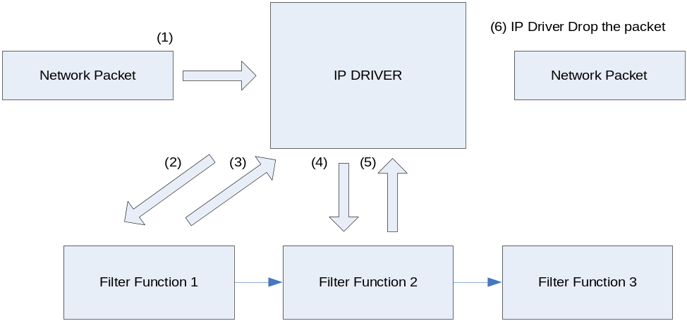
รูปที่ 6.4 แสดงขั้นตอนการทำงานของไฟร์วอล
ขั้นตอนการทำงานของไฟร์วอลตามรูปที่ 6.4
- เครื่องได้รับแพ็กเก็ตเข้ามา โดยที่ IP Driver มีฟังก์ชั่นฟิลเตอร์อยู่ตามที่กำหนดไว้
- IP Driver จะส่งแพ็คเก็ตนั้นเข้าไปโดยผ่านเข้าไปยังฟังก์ชั่นฟิลเตอร์ตามลำดับไปเรื่อยๆ แล้วรอค่าที่ส่งกลับออกมา
- สมมุติฟังก์ชั่นแรกส่งค่ากลับเป็น “ALLOW PACKET” เมื่อ IP DRIVER ได้รับค่าส่งกลับจากฟังก์ชั่นแรกเป็น “ALLOW PACKET” ดังนั้น IP DRIVER จะส่งแพ็คเก็ตนั้นไปที่ฟังก์ชั่นที่สองต่อไปในกรณีนี้
- สมมุติให้ฟังก์ชั่นที่สองนี้ส่งค่ากลับเป็น “DROP PACKET” เมื่อ IP DRIVER ได้รับค่าส่งกลับจากฟังก์ชั่นที่สองเป็น “DROP PACKET” ดังนั้น IP DRIVER จะไม่ส่งแพ็กเก็ตนี้ต่อไปยังระบบ และจะไม่ส่งไปยังฟังก์ชั่นต่อไปอีก

      - ระบบตรวจจับผู้บุกรุกทางเครือข่ายคอมพิวเตอร์
ระบบตรวจจับผู้บุกรุกทางเครือข่ายคอมพิวเตอร์จะอาศัยคุณสมบัติ และ ความสามารถของ WinPCap ซึ่งเป็นไลบรารี่ที่ทำการติดต่อกับการดแลน เพื่อทำการควบคุมการทำงานของการ์ดแลนและตรวจจับแพ็คเก็ต เพื่อนำมาวิเคราะห์ผลว่ามีการโจมตีเกิดขึ้นหรือไม่

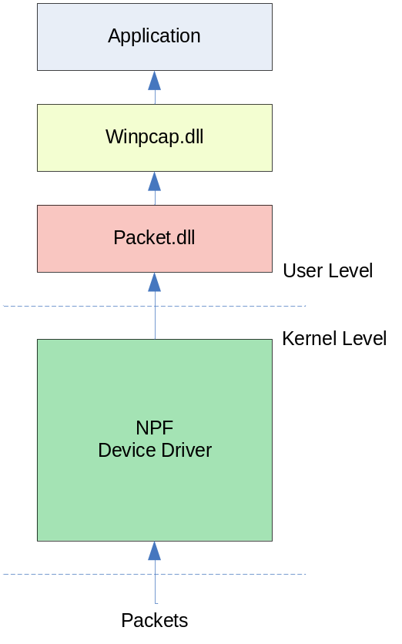
รูปที่ 6.5 แสดงระดับชั้นการทำงานของ WinPCap

การทำงานของระบบตรวจจับผู้บุกรุกนั้นจะแบ่งการทำงานออกเป็น 2 ส่วนหลักๆ ด้วยกันคือ ส่วนการดักจับแพ็คเก็ตเก็บลงบัฟเฟอร์ และส่วนวิเคราะห์ผลแพ็คเก็ตที่ได้ดักจับมา เมื่อวิเคราะห์ผลเสร็จจะแสดงผล พร้อมกับส่งแพ็คเก็ตไปฟิลเตอร์ตามกฎที่กำหนดเอาไว้ดังรูปที่ 6.6
โดยการทำงานทั้ง 2 ส่วนนี้จะมีการแบ่งเธรด (Thread) การทำงานเพื่อที่จะสามารถดักจับแพ็คเก็ตและวิเคราะห์ผลไปได้พร้อมๆกัน
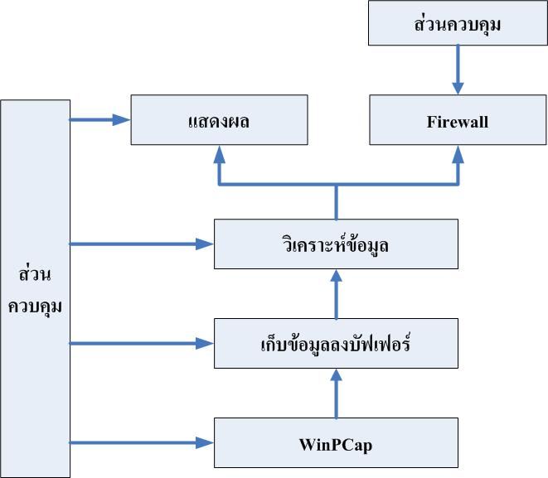

รูปที่ 6.6 โครงสร้างของระบบตรวจจับผู้บุกรุกทำงานร่วมกับไฟร์วอล

เนื่องจากเพอร์ซันนอลไฟร์วอล (Personal Firewall) จะมีความสามารถในการที่จะรับกฎ เพื่อเริ่มการทำงานของไฟร์วอลจากเครื่องโดเมนคอนโทลเลอร์ที่ได้ติดตั้งแอ็คทีฟไดเร็คทอรีไว้และจะมีการส่งล็อกไฟล์ไปเก็บไว้ยังแอ็คทีฟไดเร็คทอรีเมื่อมีการตรวจพบการโจมตี หรือ มีสิ่งผิดปรกติเกิดขึ้น ซึ่งโครงสร้างการทำงานของส่วนที่ใช้ในการติดต่อกับเครื่องเซิร์ฟเวอร์แสดงดังรูปที่ 6.7 โดยเพอร์ซันนอลไฟร์วอลจะมีการติดต่อไปยังเซิร์ฟเวอร์โดยผ่านคลาส ADConnect ที่สร้างขึ้น

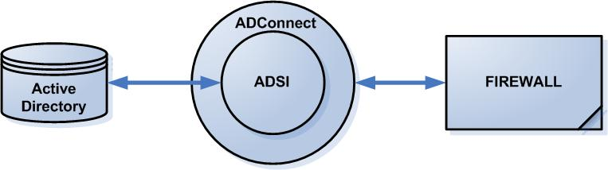

รูปที่ 6.7 แสดงโครงสร้างส่วนติดต่อกับเซิร์ฟเวอร์
เพอร์ซันนอลไฟร์วอลจะติดตั้งอยู่ที่เครื่องลูกข่ายทุกเครื่องในระบบโดยมีหน้าที่การทำงานดังนี้
- เป็นไฟร์วอลชนิดแพ็คเก็ตฟิลเตอริ่ง (Packet Filtering Firewall)
- ตรวจจับผู้บุกรุกทางเครือข่ายที่เข้ามาที่เครื่องลูกข่าย รวมทั้งสิ่งผิดปรกติที่ไม่เป็นไปตามมาตรฐานของโพรโตคอลทีซีพี (TCP) , ยูดีพี (UDP), ไอพี (IP), ไอซีเอ็มพี (ICMP)
- ตรวจการเชื่อมต่อเครือข่ายของโพรเซสต่างๆ โดยผู้ใช้สามารถจบโพรเซสการทำงานและปิดการเชื่อมต่อเครือข่ายของโพรเซสใดๆได้
- ส่งการแจ้งเตือนกลับไปยังล็อกมอนิเตอร์เมื่อตรวจจับได้ว่ามีการบุกรุกเกิดขึ้น

6.4.2 โปรแกรมไฟร์อลาร์มเซอร์วิสคอนโทรล (FireAlarm Service Control)
ในส่วนของเซอร์วิสคอนโทรลทำหน้าที่ควบคุมการทำงานของเซอร์วิส ประกอบด้วย
KillService ซึ่งทำหน้าที่ยกเลิกการทำงานของเซอร์วิส และในส่วน RunService ทำหน้าที่เริ่มต้นการทำงานของเซอร์วิส
Service Control
KillService
RunService
รูปที่ 6.8 รูปแสดงส่วนประกอบของ Service Control

และในการทำงานเมื่อโปรแกรมไฟร์อลาร์มต้องการที่จะทำการอัพเดตข้อมูลใหม่ๆ โปรแกรมไฟร์อลาร์มเซอร์วิสคอนโทรลจะทำการ Refresh เซอร์วิสทำให้ตัวเซอร์วิสมีการดึงกฎใหม่ๆเข้ามาฟิลเตอร์ โดยการ Refresh จะทำการ KillService ที่ชื่อ “firealarmservice” จากนั้นก็ทำการ RunService อีกครั้ง โดยในการทำ Refresh โปรแกรมไฟร์อลาร์มเซอร์วิสคอนโทรลจะทำการตรวจสอบการล็อกอินเข้าใช้ระบบ และทำการ Refresh เซอร์วิส

6.4.3 โปรแกรมไฟร์อลาร์มเอเจนต์ (Firealarm Agent)
6.4.3.1 ส่วนการรับและแสดงผลข้อมูลที่ได้จากไฟร์อลาร์มเซอร์วิส
ในการรับส่งข้อมูลระหว่างโปรแกรมไฟร์อลาร์มเซอร์วิสกับไฟร์อลาร์มเอเจ็นต์จะใช้ IPC (Inter Process Communication) ทำการส่งข้อมูล โดยจะต้องทำการสร้าง named pipe server ที่โปรแกรมไฟร์อลาร์มเซอร์วิสและสร้าง named pipe client ที่โปรแกรมไฟร์อลาร์มเอเจ็นต์ เพื่อทำการรับส่งข้อมูล
โดยในโปรแกรมไฟร์อลาร์มเอเจนต์จะรับข้อมูล 2 อย่างจากไฟร์อลาร์มเซอร์วิส คือข้อมูลกฎการฟิลเตอร์และข้อมูลการบุกรุก ในการติดต่อจะทำการสร้าง pipe ขึ้นมา 2 อัน เพื่อทำการส่งข้อมูลกฎการฟิลเตอร์และข้อมูลการบุกรุก

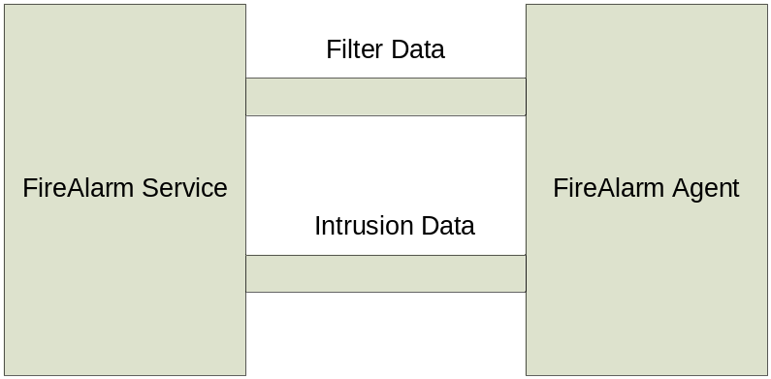
รูปที่ 6.9 รูปแสดงส่วนการรับและแสดงผลข้อมูลที่ได้จากไฟร์อลาร์มเซอร์วิส

6.4.3.2 ระบบตรวจการใช้งานเครือข่ายของโพรเซส
ระบบตรวจการใช้งานเครือข่ายของโพรเซสจะทำงานคล้ายกับคำสั่ง netstat –bn โดยจะแสดงโพรเซสต่างๆ ที่กำลังใช้งานเครือข่ายอยู่ในขณะนั้น พร้อมทั้งบอกโพรเซสไอดี (PID) โพรโตคอล (Protocol) โลคอลแอดเดรส (Local Address) รีโมตแอดเดรส (Remote Address) และสถานะของการเชื่อมต่อ (State) โดยที่จะมีเวลาการอัพเดตข้อมูลตามเวลาที่ผู้ใช้ได้ตั้งเอาไว้
ระบบตรวจการใช้งานเครือข่ายของโพรเซสนี้มีความสามารถที่จะจบการทำงานของ โพรเซส (Kill Connection) และ ปิดการเชื่อมต่อเครือข่ายของโพรเซสนั้นได้ (Close Connection) ถ้าหากพบว่ามีโพรเซสใดที่มีการใช้งานเครือข่ายที่น่าสงสัย ผู้ใช้สามารถจบการทำงานของโพรเซสหรือปิดการเชื่อมต่อได้ทันที เพื่อทำให้ผู้ใช้สามารถป้องกันตนเองได้อีกทางหนึ่ง

